 |  | 

HAGUI Bacem - Département IMA - Année universitaire 2017/2018

Rapport de mi-parcours de Projet de Fin d'Études

Projet de marionnette déformable

Encadrants : Félix VANNESTE INRIA Lille
Jeremie DEQUIDT Du 26/09/2017 aux 24/02/2018

Remerciement
Je souhaite remercier tout d’abord l’ingénieur recherche et développement de l’équipe, Mario Sanz Lopez, de m’avoir accueilli, encadré et aidé durant ce projet. Je voudrais aussi remercier M. Jeremie Dequidt de m’avoir présenté le projet et avoir répondu à mes question pour mieux choisir mon sujet de projet de fin d’études. Je remercie également M. Félix Vanneste de son aide et conseille durant le projet. Enfin, je remercie le directeur de l’équipe, Christian Duriez, et toute l’équipe DEFROST de m’avoir accueilli parmi eux et pour l’atmosphère de travaille unique et confortable crée.

Sommaire
Remerciement 2
Introduction 4
I Présentation générale du projet 5
Description 5
Objectifs 6
Calendrier prévisionnel 6
II Travail réalisé 7
Nouvelle plaque de moteurs 7
Formation SOFA et utilisation de la marionnette 8
Matériel à rajouter 9
III Travail restant 11
IV Annexe 12

Introduction
Lors de la cinquième année nous sommes amené à travailler sur un projet de fin d’études dans l’école ou dans un organisme extérieure. J’ai choisit de participer à un projet dans le laboratoire INRIA (Institut National de Recherche en Informatique et en Automatique) au sein de l’équipe DEFROST.

L’Institut National de Recherche en Informatique et en Automatique est un établissement public à caractère scientifique et technologique (EPST) qui participe a nombreux domaines de recherche. Notamment la robotique, programmation, sécurité et beaucoup d’autres. L’équipe DEFROST à pour thème de recherche la robotique déformable. Je participe donc a un projet qui a pour but de réaliser une marionnette déformable utilisé pour faire des démonstrations lors des conférences ou éventements INRIA.

Dans ce rapport, je présenterai dans un premier temps le projet et le cahier des charges envisagé. Ensuite je vais décrire le travail que j’ai pu effectuer durant le projet ainsi que le travail restant.

I Présentation générale du projet

Description
Pour ce projet il s'agit de la mise en place d'un démonstrateur interactif dans lequel l'utilisateur pilotera une marionnette déformable à travers d'un LeapMotion. Le LeapMotion est utilisé pour capturer la forme de la main et ses mouvements. Ces informations sont ensuite traitée pour déterminer ce que l’utilisateur voudrais faire de la marionnette. Une simulation temps réel de la marionnette pilotera la version réelle du robot déformable grâce au logiciel simulateur SOFA.

Le contrôle de la marionnette (ici une pieuvre) est actuellement fait grâce à 12 moteurs monté sur une plaque fixé sur le dessus de la scène, cf photo 2. Deux moteurs sont dédié à chacune des 5 tentacules, un moteur fait monter ou descendre la tentacule et l’autre moteur est responsable de soit boucler ce dernier ou non. Les deux moteurs restant ont pour but de contrôler les deux yeux du pieuvre. La liaison entre les moteurs et le corps de la marionnette est fait à travers des fils de pêche.
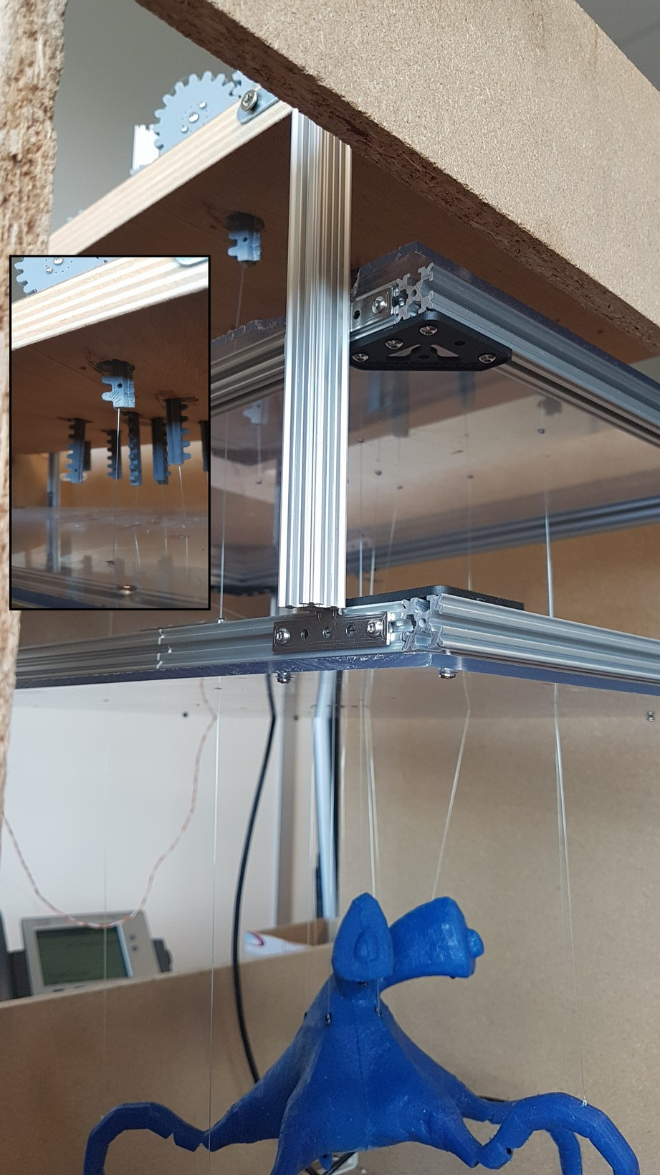
Photo 1: Démonstrateur complet.
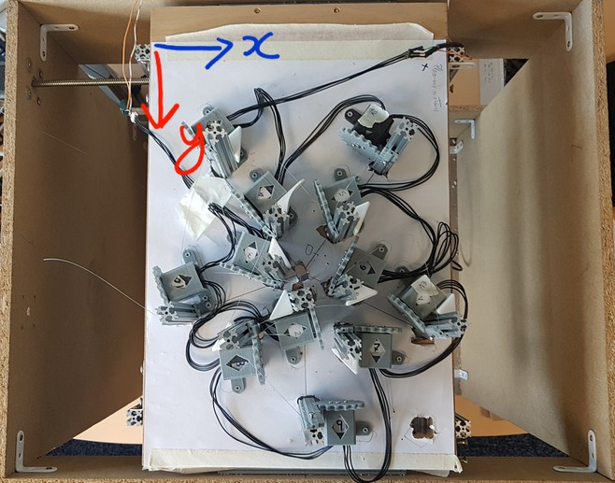
Photo 2: Plaque de moteurs.

Objectifs
L’objectif principale de ce projet est de rendre la scène plus modulaire et facile à manipuler. L’ingénieur recherche et développement de l’équipe m’as expliqué que la procédure de changement de marionnette prenait plusieurs heures et ensuite venait la calibration manuelle des actionneurs qui elle aussi prenait pas mal de temps. Le robot étant un démonstrateur interactif, il est indispensable d’avoir un mécanisme facile à gérer et de pouvoir facilement changer de marionnette.

La première étape est d'améliorer la version actuelle de la plate-forme d'actionnement et de trouver une meilleure disposition de moteurs permettant un accès facile à chacun d’entre eux. Ensuite il faudrait ajouter un système d'actionnement contrôlé pour faire coulisser la plate-forme dans le plan X dans un premier temps et potentiellement l’axe Y également, cf photo 2. Enfin, un choix de carte de contrôle doit être fait. Une carte Arduino est actuellement utilisé mais il est envisagé de passer à une carte plus puissante, Teensy 3.2 ou même 3.5 si besoin du à des soucis de vitesse de communication par port série.

Calendrier prévisionnel
Avec l'ingénieur recherche et développement de l'équipe, nous avons pu établir le calendrier prévisionnel suivant. Ce calendrier pourrait être mis à jour par la suite en fonction de l'avancement du projet et des éventuelles circonstances.

- Début Novembre: Mettre à jour l'organisation des moteurs sur la plaque et avoir la nouvelle plaque des moteurs de prêt.
- Début Décembre: Formation sur le logicielle de simulation et contrôle des corps déformable SOFA. Ainsi que se familiariser avec la scène contenant la marionnette et les capteurs utilisé pour détecter la main, sa forme ainsi que sa position.
- Mi-décembre: Prendre une décision concernant le micro-contrôleur à utiliser par la suite, soit continuer avec Arduino ou changer vers Teensy.
- Début Janvier: Équiper la plaque de moteurs pour avoir dans un premier temps un mouvement sur l'axe X, cf photo 2.
- Fin Janvier: Mapping de la main, c'est à dire d'associer la main et les doigts à certains parties de la marionnette pour pouvoir la contrôler et de prendre en compte un mouvement dans l'axe X.
- Février: Prospectif d'ajouter un mouvement de la plaque dans l'axe Y. Tester le système et faire des améliorations où c'est possible.

II Travail réalisé

Nouvelle plaque de moteurs
J’ai commencé ma contribution au projet par faire une nouvelle disposition de moteurs qui permet un accès plus facile à chacun pour les manipulations nécessaires. Cela dans le but de faciliter la calibration du démonstrateur ainsi que le câblage des moteurs. La nouvelle disposition devait aussi prendre moins de place que l’ancienne pour permettre de réduire la taille de la plaque si besoin. Ma plaque est de la même taille que l’ancienne actuellement mais les moteurs sont bien espacé, cela sera réduit par la suite si besoin. J’ai proposé la disposition illustré en photo 3.
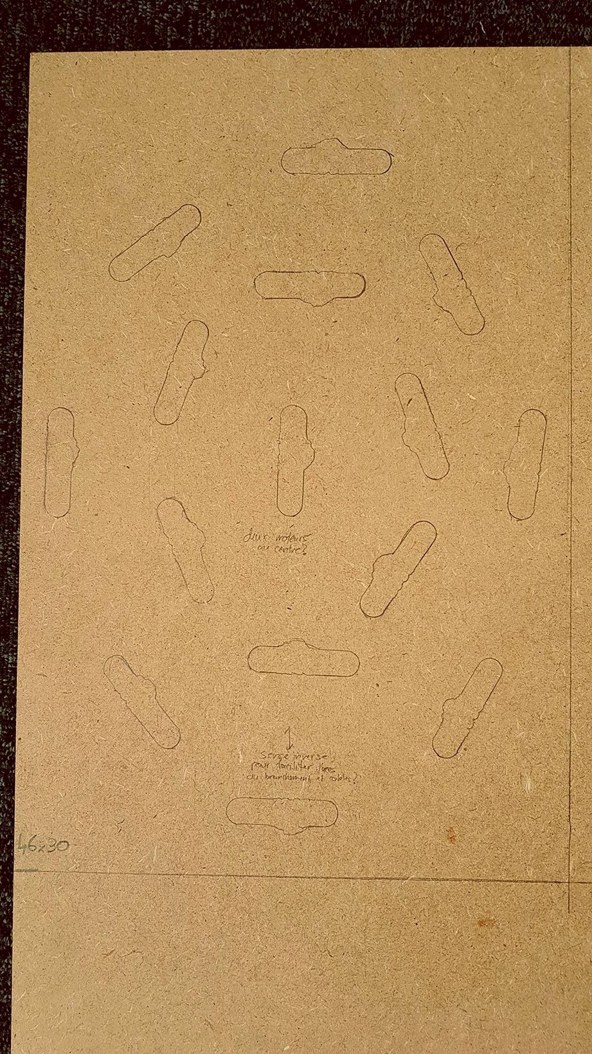
Photo 3: Proposition de nouvelle disposition.
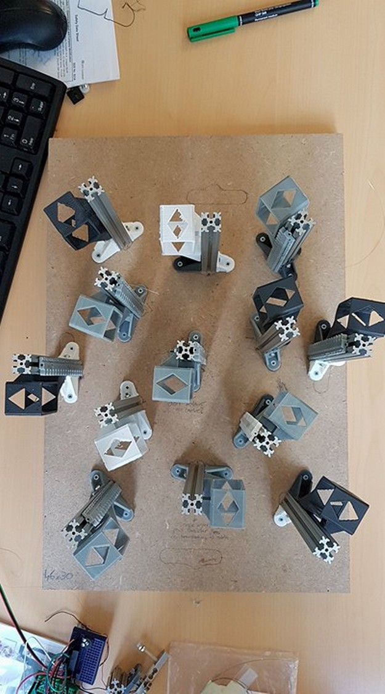
Photo 4: Nouvelle plaque de moteurs.

Après réflexion, j’ai choisi d’opter pour une disposition circulaire. Cette disposition me permet d’avoir un accès facile à chaque socle moteur sans avoir un contact gênant entre les engrenages, cf photo 1. J’ai aussi ajouté un moteur centrale qui a pour but dans le cas de la pieuvre par exemple de la tenir en place, monter ou descendre entièrement. N’ayant pas de place idéale pour positionner ce moteur dans l’ancienne plaque, il a été remplacé par un fil qui attache la marionnette à un point fixe de la scène, par conséquence, la hauteur de la marionnette était non-modifiable. Cela sera corrigé avec la nouvelle plaque.

Après une discussion avec l’ingénieur R&D, ma proposition a été accepté et j’ai pu poursuivre la démarche pour faire ma nouvelle plaque. J’ai dessiné sur une planche de bois les emplacements des moteurs pour s’assurer que la plaque pourrait tenir 13 moteurs avec les dimensions 46cm*30cm. La plaque été ensuite coupé avec les dimensions précisé par le service responsable.

J’ai ensuite eu accès aux modèles 3D des pièces qui seront utilisé pour fixer les moteurs sur la plaque. Après avoir suivi une formation sur l’utilisation des imprimantes 3D du laboratoire, j’ai effectué plusieurs impression pour compléter les pièces déjà imprimé auparavant. Une fois que j’avais 13 exemplaires de chaque pièce, j’ai monté les moteurs pour finaliser la nouvelle plaque, cf photo 4. Ensuite j’ai démonté le démonstrateur pour remplacer l’ancienne plaque et faire les modifications nécessaires.

Formation SOFA et utilisation de la marionnette
Pour cette partie j’ai tout d’abord eu besoin de l’aide de la part des membres de l’équipe pour compiler le logiciel SOFA et avoir une courte formation d’utilisation. Apprendre comment réaliser une scène ou une simulation ne fait pas partie du projet, je me suis seulement intéressé aux bases du logiciel c’est-à-dire comment démarrer la simulation de la marionnette actuel (pieuvre), cf photo 5.

Un deuxième élément clé du projet est l’interface et librairie LeapMotion, cf photo 5 à droite. Nous pouvons voir la main représenté ainsi que les points clés en violet. Nous avons ici l’interface graphique qui nous aide à confirmer que les éléments LeapMotion sont correctement installé ainsi que calibrer ce-dernier pour avoir des mesures plus précises. Il faut également installer un package (SDK) qui nous aidera à extraire les informations qui seront utilisé dans le pilotage de la marionnette, comme par exemple les coordonnées des doigts par exemple.

Une fois toutes les outils nécessaire préparé, j’ai commencé à étudier le code de la première version de la marionnette. J’ai pu comprendre l’architecture globale du code ainsi qu’identifier les parties du code que j’aurai à modifier pour implémenter les nouvelles fonctionnalités de mon cahier des charges.
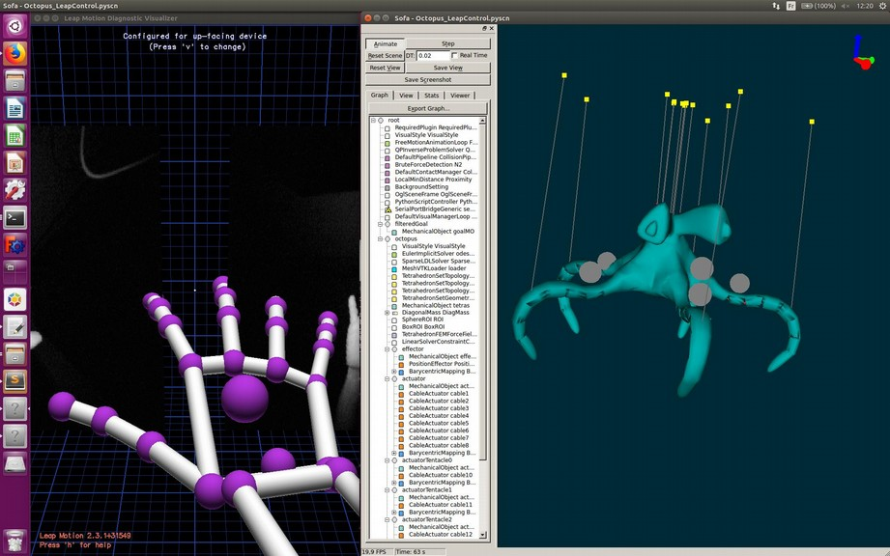
Photo 5: Interfaces LeapMotion et SOFA

Matériel à rajouter
Cette partie décrira principalement le choix de matériel qui sera ajouté dans le projet par la suite. Le projet utilise déjà des servomoteurs « Herkulex DRS-0101 » pour actionner la marionnette et une carte Arduino pour faire la communication par port série entre le logiciel SOFA et la scène. L’idée est d’envoyer par le port série un tableau contenant le nombre de révolutions à effectuer par chaque moteur pour reproduire la forme représenté sur SOFA.

Pour réaliser la translation de la plaque de moteurs dans l’axe X un moteur pas à pas sera utilisé comme actionneur. Deux manière sont possible, la première est d’utiliser un « ZX gesture sensor ». Ce composant permet de détecter, comme son nom l’indique, les gestes suivants : déplacement de la main à gauche, droite, vers le capteur ou inversement. L’Arduino interprète ces informations directement sans passer par SOFA et actionne le moteur pas à pas. Certains inconvénients se sont déjà présenté lors des essaies, le champ de détection du capteur est assez restreint ainsi que la nécessité d’une vitesse minimale en effectuant les mouvements pour que cela soit considéré comme un geste par le capteur.

La deuxième option est d’utiliser la LeapMotion déjà existante pour détecter le positionnement de la paume et d’utiliser cet information pour contrôler le moteur pas à pas grâce au tableau de valeurs envoyé à l’Arduino par le port série. Cette option semble être la plus simple à implémenter mais cela engendre d’augmenter la taille du tableau de données envoyé à l’Arduino. Cela est embêtant étant donné que l’Arduino pose déjà des problèmes de performance avec les données telles qu’elles.

Le choix nécessite plus d’études de la situation mais dans les deux cas nous allons utiliser un « Ultrasonic Sensor - HC-SR04 » pour mesurer la distance entre les bords de la scène et la plaque, cela nous permettra de tenir compte de la position de la plaque avant de déclencher un mouvement, cf annexe pour le code démontrant son utilisation.

Identification des douze moteurs

Programmation du treizeieme moteur

Test de temps de reponse des moteurs

Simulation

Ajout de mouvement dans l’axe Z

Ajout de mouvement dans l’axe X

III Travail restant
Présenté ci-dessous est une liste de tâches restantes pour ce projet :

- Continuer la formation expliquant l’utilisation de la scène, logiciels et le code déjà existant.
- Prendre une décision concernant le micro-contrôleur à utiliser par la suite, soit continuer avec Arduino ou changer vers Teensy.
- Équiper la plaque de moteurs pour avoir dans un premier temps un mouvement sur l'axe X.
- Mapping de la main, c'est à dire d'associer la main et les doigts à certains parties de la marionnette pour pouvoir la contrôler et de prendre en compte un mouvement dans l'axe X et Z.
- Prospectif d'ajouter un mouvement de la plaque dans l'axe Y. Tester le système et faire des améliorations où c'est possible.

IV Annexe
#define trigPin 13
#define echoPin 12

void setup() {
Serial.begin (9600);
pinMode(trigPin, OUTPUT);
pinMode(echoPin, INPUT);
}

void loop() {
long duration, distance;

//In order to generate the ultrasound you need to set the Trig on High for 10µs
digitalWrite(trigPin, LOW);
delayMicroseconds(2);
digitalWrite(trigPin, HIGH);
delayMicroseconds(10);
digitalWrite(trigPin, LOW);

// v=340m/s et donc 0.034cm/µs
//The echo pin will outuput the time in µs the sound wave travelled back and forth
duration = pulseIn(echoPin, HIGH);
distance = (duration*0.034/2);

/*http://howtomechatronics.com/tutorials/arduino/ultrasonic-sensor-hc-sr04/*/
//print result
Serial.print(distance);
Serial.println(" cm");
delay(500);
}

